**PROCEDIMIENTO**

El SENAMHI en su pronóstico de precipitación diario (12.12.2017, 10:00 horas) anuncia lluvias de moderada intensidad, en los siguientes departamentos: Cusco, Madre de Dios, Puno y Loreto, acompañados con descargas eléctricas y ráfagas de viento, con una probabilidad **Muy Alta** en un rango de 80% y 99%.

Asi mismo, se anuncia lluvias de moderada intensidad en los siguientes departamentos: Cajamarca, La Llibertad, Áncash, Huánuco, Pasco, Lima, Junín y Huancavelica, acompañados con descargas eléctricas y Nevadas en las partes altas, con una probabilidad **Muy Alta** en un rango de 80% y 99%.

Este comportamiento de las lluvias podría desencadenar la ocurrencia de deslizamientos, flujos de detritos (huaycos) u otro tipo de movimientos en masa, así como de inundaciones, que traería consigo situaciones de riesgo a la población.

Finalmente, para la identificación de los ámbitos con mayor propensión a estos eventos se ha tomado como base el [1]Mapa de Susceptibilidad a Movimientos en Masa elaborado por el INGEMMET, así como el 2Mapa de Susceptibilidad a Inundaciones elaborado por el CENEPRED en base a la metodología del INGEMMET, esto mediante el análisis con sistemas de información geográfica (SIG), con la finalidad de poder representarlo cartográficamente.

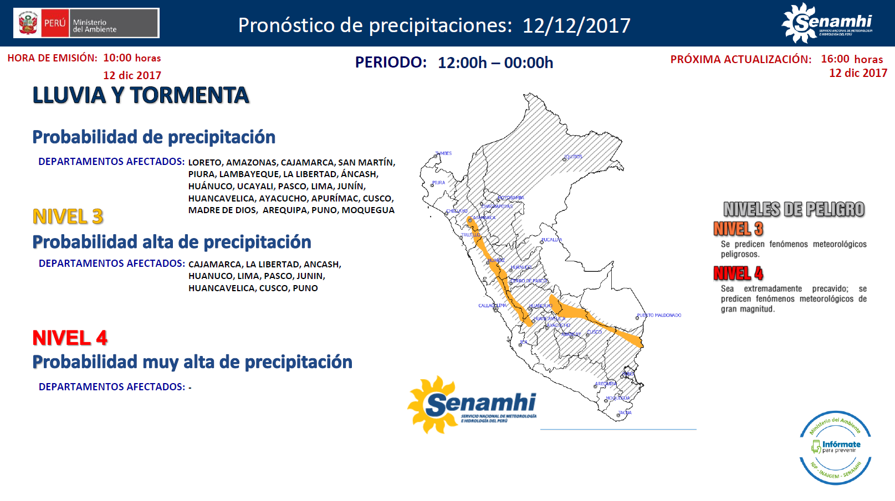

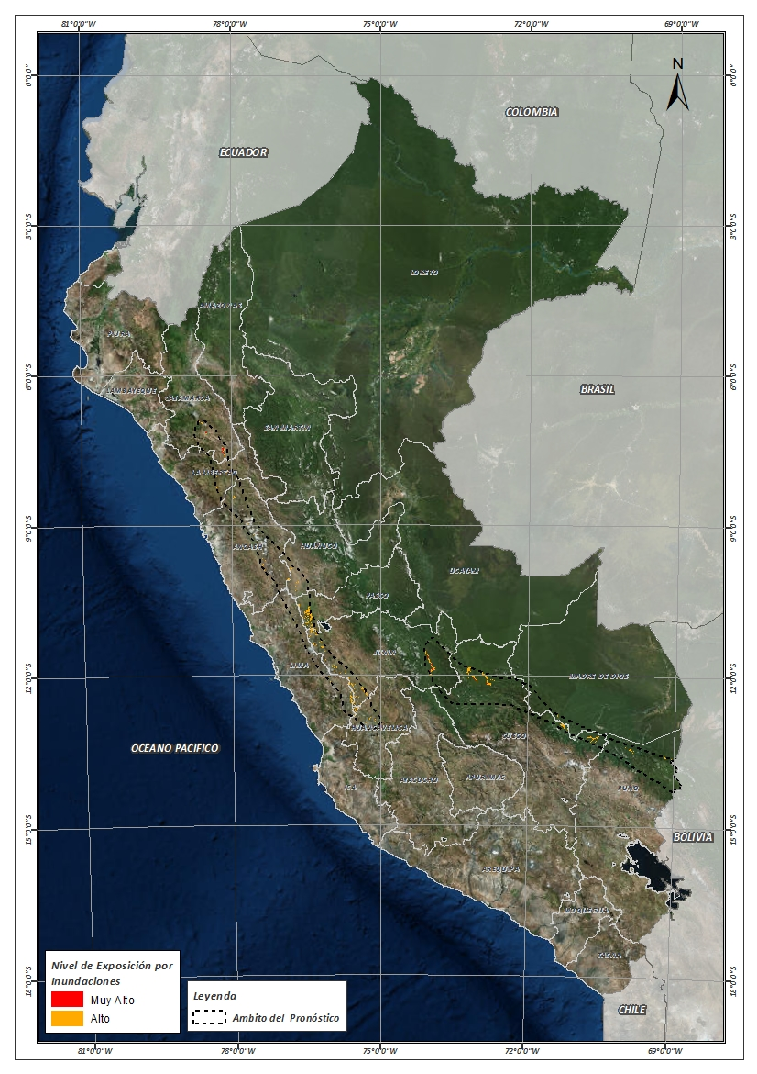**Figura N° 1**: Mapa de exposición alta y muy alta por inundación

Fuente: CENEPRED, elaborado con información del SENAMHI e INGEMMET.

**Figura N° 2**: Mapa de exposición alta y muy alta por movimientos en masa

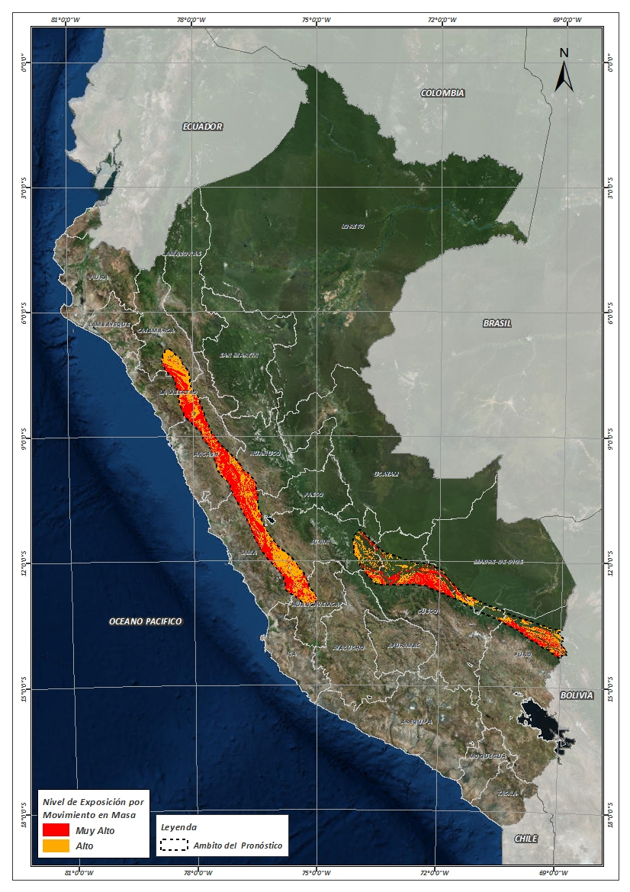

Fuente: Elaborado por CENEPRED, basado en la metodología del INGEMMET.

En base a las zonas de exposición alta y muy alta por inundación representado en la figura N° 1, y considerando la densidad de ocurrencia de emergencias en el periodo 2003 – 2017 correspondiente a los meses de enero, febrero y marzo hasta la fecha; se han identificado como zonas probables a ser afectadas los siguientes distritos:

**Cuadro N° 1:** Distritos expuestos a inundación

|  |  |  |
| --- | --- | --- |
| **DEPARTAMENTO** | **PROVINCIA** | **DISTRITO** |
| ANCASH | RECUAY | CATAC |
| ANCASH | RECUAY | TICAPAMPA |
| CAJAMARCA | CAJABAMBA | CACHACHI |
| CAJAMARCA | CAJABAMBA | CONDEBAMBA |
| CAJAMARCA | CAJAMARCA | CAJAMARCA |
| CAJAMARCA | CAJAMARCA | LOS BAÑOS DEL INCA |
| CUSCO | LA CONVENCION | ECHARATE |
| CUSCO | PAUCARTAMBO | KOSÑIPATA |
| CUSCO | QUISPICANCHI | CAMANTI |
| HUANCAVELICA | CASTROVIRREYNA | CASTROVIRREYNA |
| HUANCAVELICA | CASTROVIRREYNA | SANTA ANA |
| HUANCAVELICA | HUANCAVELICA | ACOBAMBILLA |
| HUANCAVELICA | HUANCAVELICA | ASCENSION |
| HUANUCO | DOS DE MAYO | LA UNION |
| HUANUCO | HUANUCO | MARGOS |
| HUANUCO | LAURICOCHA | BAÑOS |
| HUANUCO | LAURICOCHA | JESUS |
| HUANUCO | LAURICOCHA | QUEROPALCA |
| HUANUCO | LAURICOCHA | SAN MIGUEL DE CAURI |
| JUNIN | CHUPACA | YANACANCHA |
| JUNIN | HUANCAYO | CHONGOS ALTO |
| JUNIN | SATIPO | MAZAMARI |
| JUNIN | SATIPO | MAZAMARI-PANGOA |
| JUNIN | SATIPO | RIO TAMBO |
| JUNIN | YAULI | MARCAPOMACOCHA |
| JUNIN | YAULI | SANTA BARBARA DE CARHUACAYAN |
| JUNIN | YAULI | SUITUCANCHA |
| JUNIN | YAULI | YAULI |
| LA LIBERTAD | SANCHEZ CARRION | MARCABAL |
| LIMA | HUAROCHIRI | SAN LORENZO DE QUINTI |
| LIMA | HUAROCHIRI | SAN MATEO |
| LIMA | YAUYOS | HUANTAN |
| LIMA | YAUYOS | LARAOS |
| PASCO | DANIEL ALCIDES CARRION | YANAHUANCA |
| PASCO | PASCO | HUAYLLAY |
| PASCO | PASCO | SIMON BOLIVAR |

De igual manera, considerando las zonas de exposición alta y muy alta por movimientos en masa, representado en la figura N° 2, y la densidad de ocurrencia de emergencias en el periodo 2003 – 2017 correspondiente a los meses de enero, febrero y marzo; se han identificado como probables zonas a ser afectadas los siguientes distritos:

**Cuadro N° 2:** Distritos expuestos a movimientos en masa

| **DEPARTAMENTO** | **PROVINCIA** | **DISTRITO** |  | **DEPARTAMENTO** | **PROVINCIA** | **DISTRITO** |
| --- | --- | --- | --- | --- | --- | --- |
| ANCASH | ASUNCION | ACOCHACA |  | HUANUCO | DOS DE MAYO | SHUNQUI |
| ANCASH | ASUNCION | CHACAS |  | HUANUCO | DOS DE MAYO | SILLAPATA |
| ANCASH | BOLOGNESI | AQUIA |  | HUANUCO | HUAMALIES | LLATA |
| ANCASH | BOLOGNESI | CHIQUIAN |  | HUANUCO | HUANUCO | MARGOS |
| ANCASH | BOLOGNESI | HUALLANCA |  | HUANUCO | LAURICOCHA | BAÑOS |
| ANCASH | BOLOGNESI | HUASTA |  | HUANUCO | LAURICOCHA | JESUS |
| ANCASH | BOLOGNESI | LA PRIMAVERA |  | HUANUCO | LAURICOCHA | JIVIA |
| ANCASH | BOLOGNESI | MANGAS |  | HUANUCO | LAURICOCHA | QUEROPALCA |
| ANCASH | BOLOGNESI | PACLLON |  | HUANUCO | LAURICOCHA | RONDOS |
| ANCASH | CARHUAZ | AMASHCA |  | HUANUCO | LAURICOCHA | SAN FRANCISCO DE ASIS |
| ANCASH | CARHUAZ | CARHUAZ |  | HUANUCO | LAURICOCHA | SAN MIGUEL DE CAURI |
| ANCASH | CARHUAZ | MARCARA |  | HUANUCO | YAROWILCA | CHACABAMBA |
| ANCASH | CARHUAZ | SAN MIGUEL DE ACO |  | HUANUCO | YAROWILCA | CHORAS |
| ANCASH | CARHUAZ | SHILLA |  | JUNIN | CHUPACA | YANACANCHA |
| ANCASH | CORONGO | ACO |  | JUNIN | CONCEPCION | SAN JOSE DE QUERO |
| ANCASH | CORONGO | BAMBAS |  | JUNIN | HUANCAYO | CHACAPAMPA |
| ANCASH | CORONGO | CORONGO |  | JUNIN | HUANCAYO | CHICCHE |
| ANCASH | CORONGO | CUSCA |  | JUNIN | HUANCAYO | CHONGOS ALTO |
| ANCASH | CORONGO | LA PAMPA |  | JUNIN | HUANCAYO | HUASICANCHA |
| ANCASH | CORONGO | YANAC |  | JUNIN | JAUJA | CANCHAYLLO |
| ANCASH | CORONGO | YUPAN |  | JUNIN | SATIPO | MAZAMARI |
| ANCASH | HUARAZ | HUARAZ |  | JUNIN | SATIPO | MAZAMARI-PANGOA |
| ANCASH | HUARAZ | INDEPENDENCIA |  | JUNIN | SATIPO | PANGOA |
| ANCASH | HUARAZ | OLLEROS |  | JUNIN | SATIPO | RIO TAMBO |
| ANCASH | HUARAZ | TARICA |  | JUNIN | YAULI | CHACAPALPA |
| ANCASH | HUARI | CHAVIN DE HUANTAR |  | JUNIN | YAULI | HUAY-HUAY |
| ANCASH | HUARI | HUACHIS |  | JUNIN | YAULI | LA OROYA |
| ANCASH | HUARI | HUANTAR |  | JUNIN | YAULI | MARCAPOMACOCHA |
| ANCASH | HUARI | HUARI |  | JUNIN | YAULI | MOROCOCHA |
| ANCASH | HUARI | MASIN |  | JUNIN | YAULI | SANTA BARBARA DE CARHUACAYAN |
| ANCASH | HUARI | SAN MARCOS |  | JUNIN | YAULI | SANTA ROSA DE SACCO |
| ANCASH | HUARI | SAN PEDRO DE CHANA |  | JUNIN | YAULI | SUITUCANCHA |
| ANCASH | HUAYLAS | CARAZ |  | JUNIN | YAULI | YAULI |
| ANCASH | HUAYLAS | HUALLANCA |  | LA LIBERTAD | GRAN CHIMU | SAYAPULLO |
| ANCASH | HUAYLAS | SANTA CRUZ |  | LA LIBERTAD | JULCAN | CALAMARCA |
| ANCASH | HUAYLAS | YURACMARCA |  | LA LIBERTAD | JULCAN | HUASO |
| ANCASH | MARISCAL LUZURIAGA | LLUMPA |  | LA LIBERTAD | OTUZCO | AGALLPAMPA |
| ANCASH | PALLASCA | BOLOGNESI |  | LA LIBERTAD | OTUZCO | HUARANCHAL |
| ANCASH | PALLASCA | CABANA |  | LA LIBERTAD | OTUZCO | USQUIL |
| ANCASH | PALLASCA | CONCHUCOS |  | LA LIBERTAD | SANCHEZ CARRION | CURGOS |
| ANCASH | PALLASCA | HUACASCHUQUE |  | LA LIBERTAD | SANCHEZ CARRION | HUAMACHUCO |
| ANCASH | PALLASCA | HUANDOVAL |  | LA LIBERTAD | SANCHEZ CARRION | MARCABAL |
| ANCASH | PALLASCA | LACABAMBA |  | LA LIBERTAD | SANCHEZ CARRION | SANAGORAN |
| ANCASH | PALLASCA | LLAPO |  | LA LIBERTAD | SANCHEZ CARRION | SARIN |
| ANCASH | PALLASCA | PALLASCA |  | LA LIBERTAD | SANTIAGO DE CHUCO | ANGASMARCA |
| ANCASH | PALLASCA | PAMPAS |  | LA LIBERTAD | SANTIAGO DE CHUCO | CACHICADAN |
| ANCASH | PALLASCA | SANTA ROSA |  | LA LIBERTAD | SANTIAGO DE CHUCO | MOLLEBAMBA |
| ANCASH | PALLASCA | TAUCA |  | LA LIBERTAD | SANTIAGO DE CHUCO | MOLLEPATA |
| ANCASH | RECUAY | CATAC |  | LA LIBERTAD | SANTIAGO DE CHUCO | QUIRUVILCA |
| ANCASH | RECUAY | RECUAY |  | LA LIBERTAD | SANTIAGO DE CHUCO | SANTA CRUZ DE CHUCA |
| ANCASH | RECUAY | TICAPAMPA |  | LA LIBERTAD | SANTIAGO DE CHUCO | SANTIAGO DE CHUCO |
| ANCASH | SIHUAS | CASHAPAMPA |  | LIMA | CAJATAMBO | CAJATAMBO |
| ANCASH | SIHUAS | RAGASH |  | LIMA | CAJATAMBO | COPA |
| ANCASH | SIHUAS | SAN JUAN |  | LIMA | CAJATAMBO | GORGOR |
| ANCASH | YUNGAY | MANCOS |  | LIMA | CANTA | HUAROS |
| ANCASH | YUNGAY | RANRAHIRCA |  | LIMA | HUARAL | ATAVILLOS ALTO |
| ANCASH | YUNGAY | YANAMA |  | LIMA | HUARAL | PACARAOS |
| ANCASH | YUNGAY | YUNGAY |  | LIMA | HUARAL | SANTA CRUZ DE ANDAMARCA |
| CAJAMARCA | CAJABAMBA | CACHACHI |  | LIMA | HUAROCHIRI | CARAMPOMA |
| CAJAMARCA | CAJABAMBA | CAJABAMBA |  | LIMA | HUAROCHIRI | CHICLA |
| CAJAMARCA | CAJABAMBA | CONDEBAMBA |  | LIMA | HUAROCHIRI | HUANZA |
| CAJAMARCA | CAJAMARCA | ASUNCION |  | LIMA | HUAROCHIRI | HUAROCHIRI |
| CAJAMARCA | CAJAMARCA | CAJAMARCA |  | LIMA | HUAROCHIRI | LARAOS |
| CAJAMARCA | CAJAMARCA | CHETILLA |  | LIMA | HUAROCHIRI | SAN JUAN DE TANTARANCHE |
| CAJAMARCA | CAJAMARCA | COSPAN |  | LIMA | HUAROCHIRI | SAN LORENZO DE QUINTI |
| CAJAMARCA | CAJAMARCA | ENCAÑADA |  | LIMA | HUAROCHIRI | SAN MATEO |
| CAJAMARCA | CAJAMARCA | JESUS |  | LIMA | HUAURA | SANTA LEONOR |
| CAJAMARCA | CAJAMARCA | LLACANORA |  | LIMA | OYON | OYON |
| CAJAMARCA | CAJAMARCA | LOS BAÑOS DEL INCA |  | LIMA | OYON | PACHANGARA |
| CAJAMARCA | CAJAMARCA | MAGDALENA |  | LIMA | YAUYOS | ALIS |
| CAJAMARCA | CAJAMARCA | MATARA |  | LIMA | YAUYOS | CACRA |
| CAJAMARCA | CAJAMARCA | NAMORA |  | LIMA | YAUYOS | CARANIA |
| CAJAMARCA | CAJAMARCA | SAN JUAN |  | LIMA | YAUYOS | COLONIA |
| CAJAMARCA | CONTUMAZA | CONTUMAZA |  | LIMA | YAUYOS | HONGOS |
| CAJAMARCA | SAN MARCOS | CHANCAY |  | LIMA | YAUYOS | HUANCAYA |
| CAJAMARCA | SAN MARCOS | EDUARDO VILLANUEVA |  | LIMA | YAUYOS | HUANTAN |
| CAJAMARCA | SAN MARCOS | PEDRO GALVEZ |  | LIMA | YAUYOS | LARAOS |
| CAJAMARCA | SAN PABLO | SAN BERNARDINO |  | LIMA | YAUYOS | LINCHA |
| CAJAMARCA | SAN PABLO | SAN PABLO |  | LIMA | YAUYOS | MIRAFLORES |
| CAJAMARCA | SAN PABLO | TUMBADEN |  | LIMA | YAUYOS | TANTA |
| CUSCO | CALCA | YANATILE |  | LIMA | YAUYOS | TOMAS |
| CUSCO | LA CONVENCION | ECHARATE |  | LIMA | YAUYOS | TUPE |
| CUSCO | LA CONVENCION | PICHARI |  | LIMA | YAUYOS | VITIS |
| CUSCO | LA CONVENCION | QUELLOUNO |  | MADRE DE DIOS | MANU | MANU |
| CUSCO | PAUCARTAMBO | KOSÑIPATA |  | PASCO | DANIEL ALCIDES CARRION | CHACAYAN |
| CUSCO | QUISPICANCHI | CAMANTI |  | PASCO | DANIEL ALCIDES CARRION | PAUCAR |
| HUANCAVELICA | CASTROVIRREYNA | AURAHUA |  | PASCO | DANIEL ALCIDES CARRION | SAN PEDRO DE PILLAO |
| HUANCAVELICA | CASTROVIRREYNA | CASTROVIRREYNA |  | PASCO | DANIEL ALCIDES CARRION | TAPUC |
| HUANCAVELICA | CASTROVIRREYNA | CHUPAMARCA |  | PASCO | DANIEL ALCIDES CARRION | VILCABAMBA |
| HUANCAVELICA | CASTROVIRREYNA | SANTA ANA |  | PASCO | DANIEL ALCIDES CARRION | YANAHUANCA |
| HUANCAVELICA | HUANCAVELICA | ACOBAMBILLA |  | PASCO | PASCO | HUAYLLAY |
| HUANCAVELICA | HUANCAVELICA | ASCENSION |  | PASCO | PASCO | SIMON BOLIVAR |
| HUANCAVELICA | HUANCAVELICA | HUANCAVELICA |  | PUNO | CARABAYA | AYAPATA |
| HUANCAVELICA | HUANCAVELICA | MANTA |  | PUNO | CARABAYA | COASA |
| HUANCAVELICA | HUANCAVELICA | NUEVO OCCORO |  | PUNO | CARABAYA | SAN GABAN |
| HUANCAVELICA | HUANCAVELICA | VILCA |  | PUNO | SANDIA | ALTO INAMBARI |
| HUANUCO | AMBO | COLPAS |  | PUNO | SANDIA | LIMBANI |
| HUANUCO | DOS DE MAYO | LA UNION |  | PUNO | SANDIA | PHARA |
| HUANUCO | DOS DE MAYO | PACHAS |  | PUNO | SANDIA | SAN JUAN DEL ORO |
| HUANUCO | DOS DE MAYO | RIPAN |  | PUNO | SANDIA | SAN PEDRO DE PUTINA PUNCO |

Nota:

Para mayor detalle de los elementos expuestos a las zonas identificadas en los mapas N° 1 y N° 2, se remite adjunto al presente las tablas de población, vivienda, establecimiento de salud e instituciones educativas a nivel distrital, en formato excel.

El CENEPRED actualizará esta información de acuerdo a los pronósticos de precipitación remitidos diariamente por el SENAMHI.

El resultado de esta información es remitida al Centro de Operaciones de Emergencia Nacional - COEN del INDECI para su difusión.

1. Cabe destacar que los mapas de susceptibilidad por movimientos en masa, si bien identifican áreas donde se pueden generar potencialmente tales eventos, en ellos no figura la totalidad de zonas a ser afectadas, ni predicen cuando ocurrirán los procesos analizados (Ayala-Carcedo y Olcinas 2002).